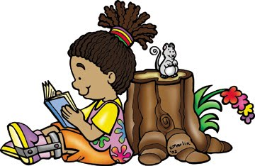

Ζωγραφίζω εικόνες από την ιστορία του βιβλίου.

Διαβάζω το βιβλίο με διάφορους τρόπους: χαρούμενα, γελαστά, θυμωμένα κλπ.

Αναπαριστώ σκηνές του βιβλίου με παντομίμα. Οι άλλοι προσπαθούν να μαντέψουν ποιες σκηνές είναι.

Διαλέγω στίχους από διάφορα ποιήματα και φτιάχνω δικό μου ποίημα.

Παίρνω εικονογραφημένο παραμύθι και κρύβω τις εικόνες. Αφού το διαβάσω, ζωγραφίζω τις εικόνες. Στη συνέχεια τις συγκρίνω με αυτές του βιβλίου.

Δραματοποιούμε κομμάτια της ιστορίας ή και ολόκληρο το παραμύθι.

Ανταλλάζω τον ήρωα του παραμυθιού με ήρωα από άλλο παραμύθι και ξαναγράφω την ιστορία.

Προσθέτω έναν ήρωα από άλλο παραμύθι και ξαναγράφω την ιστορία.

Αφηγούμαι το παραμύθι από την πλευρά κάποιου ήρωα του παραμυθιού.

Βρίσκω μουσική υπόκρουση που να ταιριάζει στο κάθε κομμάτι της ιστορίας μας.

Γράφω τα μηνύματα που υποτίθεται μας στέλνουν οι ήρωες του παραμυθιού. Στη συνέχεια τους απαντώ με δικά μου μηνύματα.

Παίρνω συνέντευξη από έναν ήρωα του βιβλίου. Τον ρωτώ τι έκανε, γιατί και πώς ένιωσε.

Μετατρέπω μια σκηνή του παραμυθιού σε κόμικς. Σχεδιάζω και βάζω τα λόγια τους στα συννεφάκια.

Αλλάζω το τέλος της ιστορίας.

Συνεχίζω την ιστορία.

Φτιάχνω αφίσα ή διαφήμιση του βιβλίου.

Φτιάχνω σελιδοδείκτες με ήρωες παραμυθιών.

